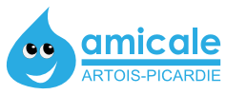

Atelier méditation pleine conscience

Lundi 15 mai 2017

Nom : ………………………………………………………………………………………………….

|  |  |  |  |
| --- | --- | --- | --- |
|  | Nombre | Tarif | Total |
| Amicaliste |  | 8 € |  |
| Non -amicaliste |  | 16 € |  |

TOTAL = …………………………..

Merci de vous inscrire pour cette activité auprès de Cécile GALLIAN Bureau 112.

**INSCRIPTIONS AVANT LE 30 avril 2017.**